111 學年度嘉義市林森國民小學辦理防災教育成果表

1-3. 學校結合消防單位資源辦理相關活動

消防單位資源: 嘉義市消防局後湖分隊
活動主題 | 防災教育宣導 |  | 活動時間 | 111.9.12
對象 | 一~六年級師生 |  | 人數 | 500人
內容: 防災教育宣導(地震、颱風、預防電器火災、瓦斯外洩)
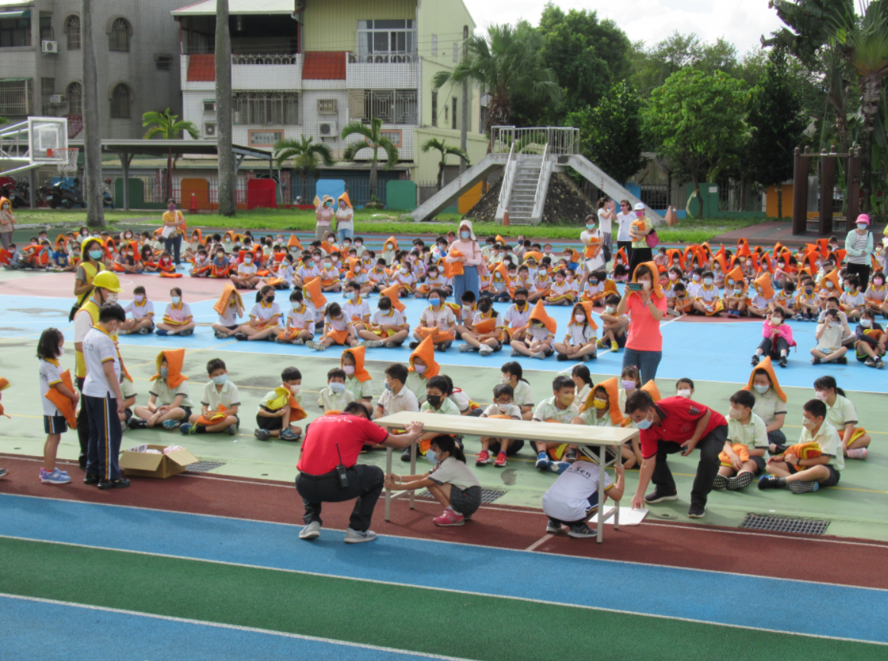 |  | 